Csaknem 400 SZTE-s program a Kutatók Éjszakáján
Csaknem 400 programmal várja 2023. szeptember 29-én az érdeklődőket a Kutatók Éjszakáján a Szegedi Tudományegyetem – az ingyenes programokra néhány napja már regisztrálni is lehet. A tudományt és a kutatói életpályát népszerűsítő eseményen csupa izgalmat és érdekességet rejtő laborok, szobák, termek nyílnak meg az érdeklődők előtt.
Az eseményen a Szegedi Tudományegyetem mintegy 500 oktatója, kutatója és hallgatója mutatja be saját tudományterületét. Laborlátogatások, előadások, kreatív foglalkozások, bemutatók, kalandtúrák, workshopok sora várja egészen kora délutántól, késő éjszakáig az érdeklődőket a hónap utolsó péntekén. Az eseményen az SZTE szinte minden kara bemutatkozik legalább egy programmal.
A programokat egy mobilapplikációban gyűjtötték össze a szervezők az érdeklődőknek. Az SZTE Kutatók Éjszakája nevű alkalmazás, tulajdonképpen az esemény digitális programfüzete, amely a programok alapvető információi mellett (leírások, időpontok, helyszínek, előadók, regisztráció) lehetőséget nyújt az érdekesnek talált előadások külön listába való rögzítésére is. A térkép segítségével a rendezvény helyszínei és az ahhoz tartozó programok tekinthetők át, a kereső funkció pedig még könnyebbé teszi a böngészést. Az applikáció a 4.4-nél magasabb verziószámú Android, illetve iOS 11 és 12 rendszerekre elérhető és „SZTE Kutatók Éjszakája” néven a Google Play és App Store áruházakból ingyenesen letölthető.
A nyomtatott programfüzet a legtöbb karon és egyetemi egységben már elérhető, illetve IDE kattintva online is végig lapozható. A programokon való részvétel ingyenes, ám egy része regisztrációhoz kötött.
Sajtókapcsolat:
- pr@rekt.u-szeged.hu
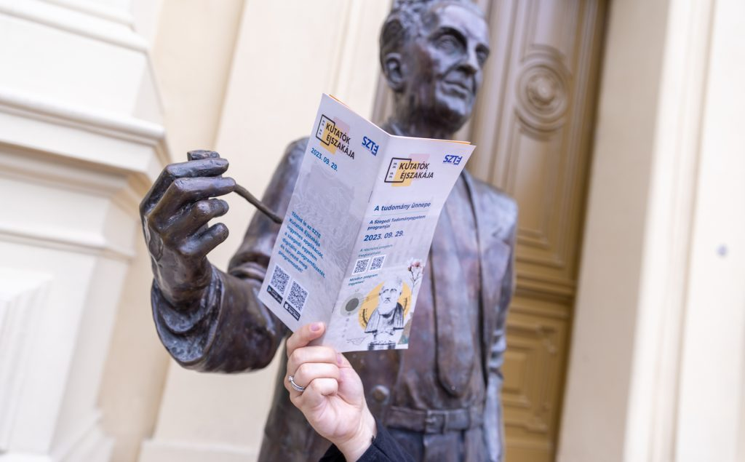 | © Szegedi Tudományegyetem
Eredeti tartalom: Szegedi Tudományegyetem
Továbbította: Helló Sajtó! Üzleti Sajtószolgálat
Ez a sajtóközlemény a következő linken érhető el:

